CURRUCULUM VITAE

Nama penulis Asryanti Bubun, penulis lahir di Pasang pada tanggal 9 Agustus 1999 di Kec. makale selatan, Provinsi Sulawesi Selatan, kab. Tana Toraja. Penulis terlahir dari pasangan Johanes Baru Pabiangan (ayah) dan Jeni Bubun (ibu). Penulis terlahir dari keluarga yang sederhana dan penulis memperoleh pengetahuan atau pendidikan non-Formal melalui sebuah keluarga yang sederhana dan melalui masyarakat setempat. Penulis akrab dipanggil dengan sebutan Asri, penulis anak pertama dari enam bersaudara.

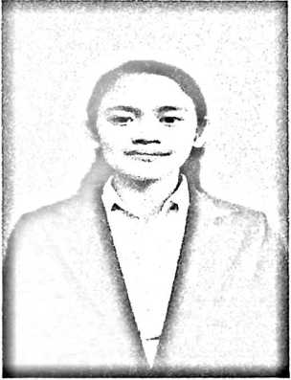

Pada tahun 2005 penulis mulai memasuki Sekolah Dasar di SDN 107 Pasang. Dan tamat pada tahun 2010 penulis selesai menempuh pendidikan di sekolah dasar selama enam tahun.

Kemudian pada tahun 2011 penulis melanjutkan pendidikan di SMP Negeri 3 Makale penulis mendapatkan banyak teman. Setelah penulis tamat dari SMP pada tahun 2014, orang tua memutuskan untuk tinggal bersama dengan kakek di Mamuju dan Penulis kemudian melanjutkan pendidikan di sekolah menengah atas di SMA Negeri 1 Tapalang pada tahun 2014 penulis kembali berada di sekolah baru dengan tempat dan lingkungan yang baru yaitu SMA dan penulis mengambil jurusan IPA. Seiring berjalannya waktu penulis telah menyelesaikan pendidikan selama tiga tahun di SMA dan lulus pada tahun 2017. Pada tahun 2017 penulis kembali ke Toraja dan penulis melanjutkan pendidikan perguruan tinggi di IAKN Toraja dan mengambil jurusan Fakultas Keguruan dan Emu Pendidikan.